

**注册相关及买家用户中心需求说明书**

项目名称：注册相关及买家用户中心需求说明书

项目编号：YZS0107、08、10、12

提交日期：2018年1月2日

提 交 人：郭艳楠

北京新易资源科技有限公司&版权所有

内部资料 注意保密

**修改记录**

|  |  |  |  |
| --- | --- | --- | --- |
| 日期 | 修订版本 | 说明 | 修改人 |
| 2018-3-2 | 1.0 | 会员注册相关、账户设置相关、订单相关页面的描述不清晰或逻辑不通顺的地方 | 郭艳楠 |
| 2018-4-9 | 1.0 | 去掉退货协议签订步骤。去掉打印收货单功能。 | 郭艳楠 |
|  |  |  |  |
|  |  |  |  |

目录

一、概述 3

1、编写目的 3

2、需求范围 3

3、角色定义 3

二、功能详情 4

YZS0107—会员注册/登录/找回密码/账户设置 4

YZS0107-1、会员注册 4

YZS0107-2、会员登录 6

YZS0107-3、找回密码 8

YZS0107-4、账户设置 11

YZS0108—买家会员中心 19

YZS0108-1、采购需求管理 21

YZS0108-2、样品采购订单管理 22

YZS0108-3、商品订单管理 26

YZS0108-4、采购合同管理 37

YZS0108-5、票据管理 38

YZS0108-6、收藏夹 40

YZS0108-7、退款管理 40

YZS0108-8、评价管理 43

YZS0108-9、消息通知 43

YZS0108-10、买家子账号管理 44

YZS01010、金融服务 47

YZS01012、在线客服 48

YZS01013、资金管理 49

# 一、概述

## 1、编写目的

此文档主要对于注册、登录、找回密码、买家用户中心等各个界面的操作描述，其目的是帮助开发人员更加快速了解各个模块的功能情况。

## 2、需求范围

用户的注册、登录、认证，账户设置、金融服务、买家中心的操作功能等。该功能开发完毕后，需支持PC端网站、手机APP、WAP站的开发和使用。

## 3、角色定义

|  |  |  |
| --- | --- | --- |
| 用户角色 | 用户描述 | 需求描述 |
| 买家 | 需要通过平台购买商品的用户，主要是某一个公司客户的采购部使用。 | 查看定制需求，订单交易、售后服务、管理子账号、查看金融服务 |

备注：同一个用户可以即是买家也是供应商。

# 二、功能详情

## YZS0107—会员注册/登录/找回密码/账户设置

### YZS0107-1、会员注册

|  |  |  |  |  |
| --- | --- | --- | --- | --- |
| **名称** | 需求 | 结果 | 优先级 | 备注 |
| **第一步** | | | | |
| **手机号\*** | 初步验证格式是否错误，即11位数字。 | **是：**提示“格式有误，请输入正确的手机号码” |  |  |
| **否：**无提示。 |  |  |
| **验证码\*** | 输入系统随机提示的图形验证码 |  |  |  |
| **推荐码\*** | 内容格式：数字加字母 （推荐码为CRM生成，该会员注册成功后，与CRM系统的推荐人绑定） |  |  |  |
| **下一步** | 1、系统核对验证码是否填写正确？ | **是：**无提示。开始验证手机号。 |  |  |
| **否：**提示：“您输入的验证码有误。”需用户从新填写验证码。 |  |  |
| 2、系统核对手机号码是否存在 | **是：**提示“此账户已存在，请使用其他账户” |  |  |
| **否：**无提示，进入第二步。 |  |  |
| **第二步** | | | | |
| 校验码* | 点击按钮“短信获取验证码”  时效：60秒。 | 获取成功,提示：“校验码已发送您的手机，请查收”。 |  |  |
| 登录密码* | * 6-20个字符 * 只能包含字母、数字以及标点符号（除空格） * 字母、数字和标点符号至少包含2种 | 系统根据用户输入的内容与标准进行比对，不符合标准提示X号 |  |  |
| 再次确认* | 与上个密码一致 | **是**，无提示。 |  |  |
| **否**，提示：“两次密码输入不一致。” |  |  |
| 下一步 | 验证校验码是否填写正确 | **是**，无提示，进入第三步。 |  |  |
| **否，**提示：“您的校验码有误” |  |  |
| 第三步 | | | | |
| 角色选择* | 我是买家  我是供应商 |  |  |  |
| 公司名称* | 核对公司是否已存在（存在概念在于是否经过实名认证） | 是，提示“该公司已存在，请直接登录。如有疑问请致电：400-666-890咨询” |  |  |
| 否，不提示。 |  |  |
| 公司类型 | 多选 | 若用户注册时，**“公司行业”**选择的**非**废塑料，注册成功后跳转到老易再生平台。后续的实名认证走老易再生平台的实名认证。 |  |  |
| 经营地址* | 下拉选择，选择省/市/区必填，详细地址可为空 |  |  |  |
| 主营行业* | 多选 |  |  |  |
| 姓名* | 注册人的姓名 |  |  |  |
| 性别 | 男/女 |  |  |  |
| 固定电话 | 可选填 |  |  |  |
| 邮箱* | 必填，验证格式是否为邮箱 |  |  |  |
| 完成 | 注册成功！ |  |  |  |

备注：注册信息提交完成后，提示用户注册成功，并引导用户进行实名认证。

如用户按照引导去实名认证，走实名认证流程。

如用户未按照引导去实名认证，在买家下单时、申请成为供应商时都会提醒用户先认证。

**其他说明：**

* 用户注册成功后，只拥有买家所有权限。如需成为供应商，需进行供应商身份激活。
* 一个用户即是买家，也是供应商，所以一个用户只需注册一次、实名认证一次。
* 会员注册完毕后，系统需要为新用户自动配置会员登录名，登录名命名规则“易再生100000”开始，以此往后类推。
* APP注册流程与网站注册流程一致。

**原型图例：**

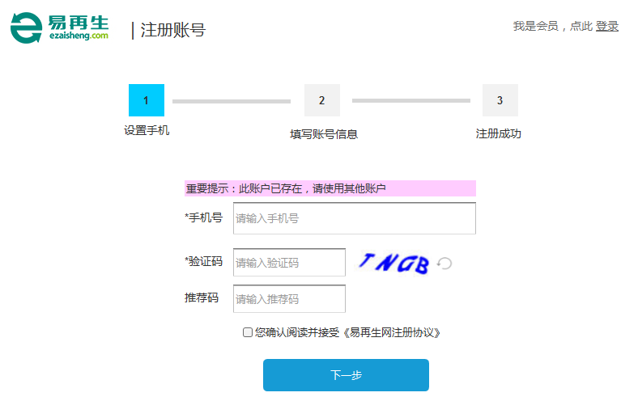

**（第一步）**

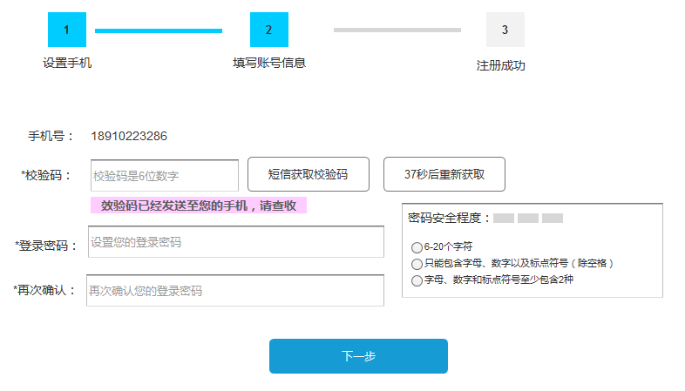

**（第二步）**

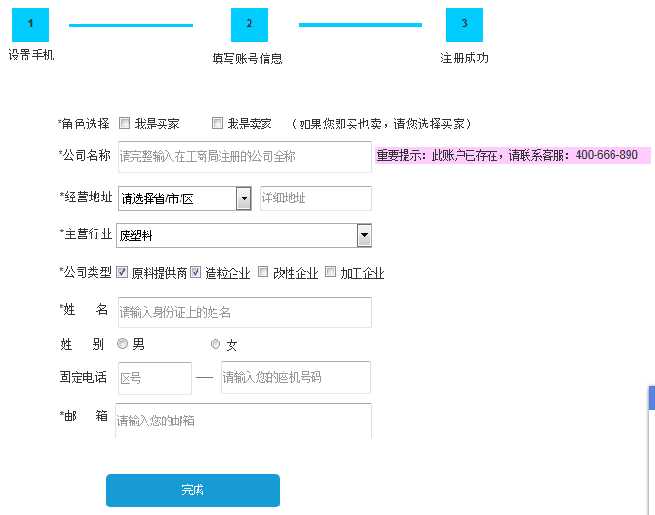

**（第三步）**

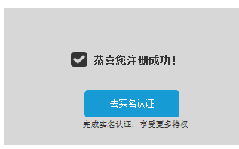

**（第四步）**

### YZS0107-2、会员登录

会员登录方式有两种：

第一种是密码登录，另外一种是短信快捷登录。

|  |  |  |  |  |
| --- | --- | --- | --- | --- |
| **名称** | 需求 | 结果 | 优先级 | 备注 |
| **密码登录** | | | | |
| **登录名\*** | 输入用户唯一的登录名或手机号 |  |  |  |
| **登录密码\*** | 输入注册时设置的登录密码 |  |  |  |
| **验证码\*** | 输入系统随机提示的图形验证码 |  |  |  |
| **立即登录** | 系统验证用户是否存在  验证登录名密码是否填写正确 | **是：**无提示。登录成功 |  |  |
| **否： 若登录名不存在，**提示：“用户不存在”  若登录名存在，提示“您输入的登录名或密码错误” |  |  |
| **短信快捷登录** | | | | |
| **手机号\*** | 初步验证格式是否错误，即11位数字。 | **是：**提示“格式有误，请输入正确的手机号码” |  |  |
| **否：**无提示。 |  |  |
| **验证码\*** | 输入系统随机提示的图形验证码 | **是：**短信获取验证码按钮可点 |  |  |
| **否：**提示：“您输入的验证码错误” |  |  |
| **校验码\*** | 点击按钮“短信获取验证码”  时效：60秒。  校验码是否会发送需要验证数据库中是否存在该手机号码 | 存在，校验码获取成功,提示：“校验码已发送您的手机，请查收”。  不存在，提示“该手机号不存在” |  |  |
| **立即登录** | 验证手机校验码是否正确 | **是：**登录成功 |  |  |
| **否：**提示：“手机校验码填写错误” |  |  |

**其他说明：**

* 用户实名认证后，若在下单页面登录会员中心、商品定制页面、金融服务申请界面、行情报价界面等登录，登录后跳转到原页面。用户若未实名认证，登录后提示用户实名认证。

**原型图例：**

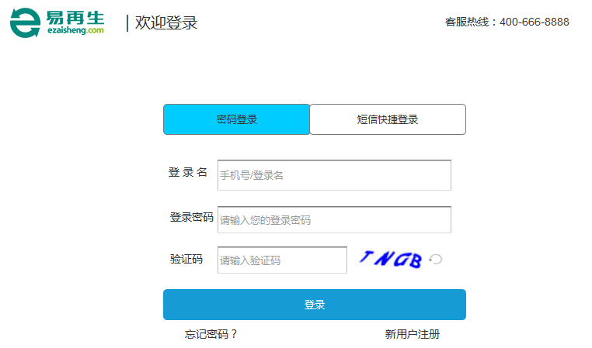

**（密码登录）**

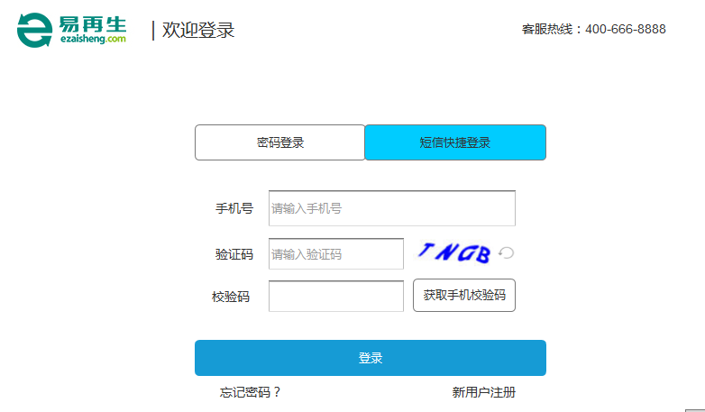

**(短信快捷登录)**

### YZS0107-3、找回密码

密码找回方式有两种，手机找回、邮箱找回。

|  |  |  |  |  |
| --- | --- | --- | --- | --- |
| **名称** | 需求 | 结果 | 优先级 | 备注 |
| **手机找回密码** | | | | |
| **手机号\*** | 输入用户注册使用的手机 |  |  |  |
| **验证码\*** | 输入系统随机提示的图形验证码 |  |  |  |
| **下一步\*** | 验证手机号是否存在 | 是：进入下一步 |  |  |
| 否：提示：“您输入的手机号不存在” |  |  |
| **短信获取校验码** | 校验码是6位数字  点击按钮“短信获取验证码”  时效：60秒。 | 获取成功,提示：“校验码已发送您的手机，请查收”。  60秒后从新获取。 |  |  |
| **下一步** | 验证校验码是否正确 | **是：**进入下一步 |  |  |
|  |  | **否：**提示：“手机校验码填写错误” |  |  |
| **新密码** | 与注册时密码设置规则一致 |  |  |  |
| **再次确认** | 验证与上述密码是否填写一致 | **是：无提示** |  |  |
|  |  | **否：“两次密码输入不一致”** |  |  |
| **完成** | 新密码存储 | **提示：**密码修改完毕，请登录，跳转到登录页。 |  |  |
| **邮箱找回密码** | | | | |
| **邮箱号\*** | 输入注册时填写的邮箱号 |  |  |  |
| **验证码\*** | 输入系统随机提示的图形验证码 |  |  |  |
| **发送重置密码邮件\*** | 验证邮箱是否存在 | **是：**密码重置邮件发送成功 |  |  |
| **否：**提示“邮箱不存在” |  |  |
| **输入新密码** | 新密码设置要求与注册密码设置要求一致 |  |  |  |

**找回密码特殊情况处理：**

**如果负责人离职导致密码丢失，企业可以发邮件进行情况说明。后台管理员会对离职人的手机号进行修改。修改后，新负责人通过找回密码的功能进行密码重置。**

**原型图例：**

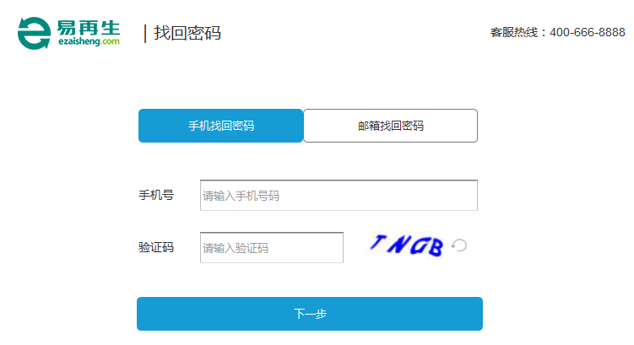

**（手机找回密码---第一步）**

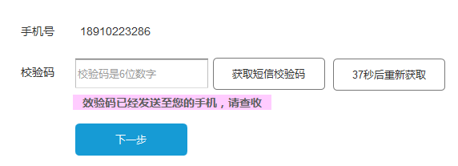

**（手机找回密码---第二步）**

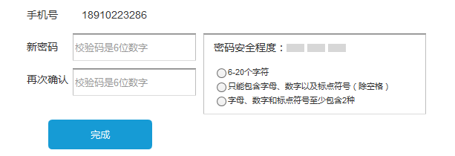

**（手机找回密码---第三步）**

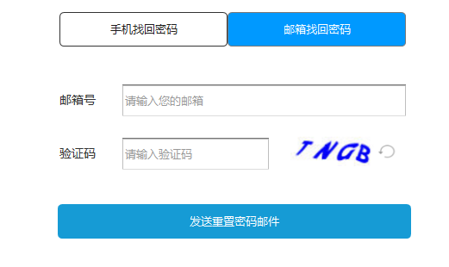

**（邮箱找回密码---第一步）**

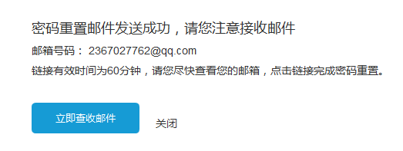

**（邮箱找回密码---第二步）**

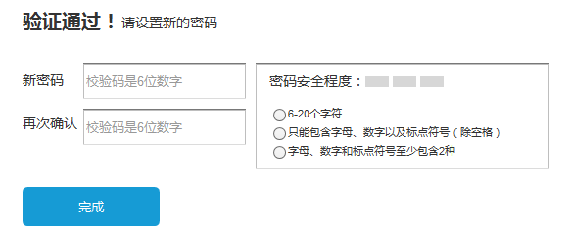

**（邮箱找回密码---第三步）**

### YZS0107-4、账户设置

#### 4.1 注册联系人资料

主要用于管理注册联系人的相关信息。

|  |  |  |  |  |
| --- | --- | --- | --- | --- |
| **名称** | 需求 | 结果 | 优先级 | 备注 |
| **头像** | 系统默认、自定义添加两种  支持JPG、GPEG、PNG格式图片，2M内 | 无添加，用默认；有添加，用添加。 |  |  |
| **登录名** | 初始系统自动分配，用户可修改一次。  **支持全汉字，汉字加字母，汉字加数字三种** |  |  |  |
| **登录手机号** | 获取注册手机号信息，可修改。  修改需给原手机号发验证码，有效期60秒。 | 验证码填写正确，修改成功。  验证码填写不正确，修改失败。 |  |  |
| **联系人资料** | 真实姓名，获取注册信息中的姓名。 | 实名认证前可改，实名认证后不可改。如需修改，由自营在后台修改。 |  |  |
| **性别**，获取注册信息中的选择结果。注册如未填写可在此编辑。 |  |  |  |
| **职位信息**，可此处补充 |  |  |  |
| **固定电话**，可此处补充 |  |  |  |
| **邮箱**,获取注册信息中的邮箱 | 此处邮箱可修改，如邮箱验证后在修改，需从新验证。 |  |  |
| **QQ**，可此处补充 |  |  |  |
|  |  |  |  |  |
|  |  |  |  |
|  |  |  |  |
|  |  |  |  |
|  |  |  |  |  |

#### 4.2 账户安全

|  |  |  |  |  |
| --- | --- | --- | --- | --- |
| **名称** | 需求 | 结果 | 优先级 | 备注 |
| **安全等级** | 系统自动根据用户的信息进行安全等级评分。评分标准：每一项代表一个格，平均分配。 | 进度条提示 |  |  |
| **实名认证** | 根据用户情况不同状态，分为已完成、未完成两种。 | 已完成：查看/修改 |  |  |
| 未完成：马上认证 |  |  |
| **修改密码** | 默认已完成，可修改。  修改需要校验码发送注册手机号验证。 |  |  |  |
| **密保手机** | 未设置、已设置。与注册手机不同，此手机可用于接收交易支付等敏感信息。 | 未设置：去设置  已设置：修改，修改需给注册手机、密保手机均发送校验码，验证后生效。 |  |  |
| **邮箱验证** | 获取注册时填写的邮箱， | 已验证：  未验证：去验证 |  |  |

#### 4.3 实名认证

实名认证分为两种：

第一种是法人企业认证，第二种是个体工商户认证。

未认证用户，默认拥有买家会员中心的所有操作权限，不包括下单、查看行情报价产品，不能申请开通供应商权限。

已认证用户，默认拥有买家会员中心的所有权限，能下单，能申请开通供应商权限。查看行情报价根据用户性质来定（具体参考行情报价会员需求）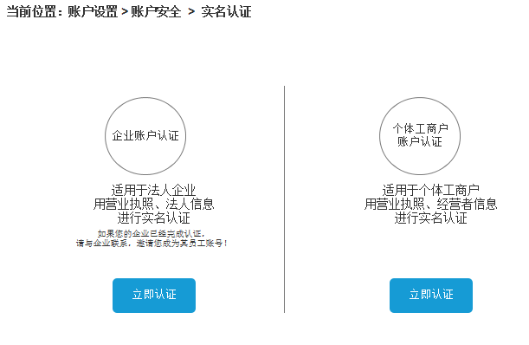

（认证种类选择）

**法人企业认证：**

|  |  |  |  |  |
| --- | --- | --- | --- | --- |
| **名称** | 需求 | 结果 | 优先级 | 备注 |
| **企业信息** | | | | |
| **企业名称** | 汉字，获取注册时填写的公司名称，可修改。 | 必填 |  |  |
| **联系人** | 获取注册时填写的联系人资料，可修改 | 需要与授权书内的被授权人信息一致，否则人工审核不通过 |  |  |
| **经营地址** | 获取注册时填写的公司名称，可修改。 | 必填 |  |  |
| **注册资本** | 阿拉伯数字，最多保留两位 | 必填 |  |  |
| **注册号** | 字母+数字 | 必填 |  |  |
| **营业期限至** | 按照执照上的信息填写 | 必填 |  |  |
| **上传证件** | 三证合一，五证合一都只需要上传一张营业执照照片和开户许可证 | 必填 |  |  |
|  |  |  |  |
| **其他资质** | 图片，可添加多张，没有限制。需要添加对应的资质名称、有效期 |  |  |  |
| **法人信息** | | | | |
| **法人身份证照片** | 图片，大小限制 | 必填 |  |  |
| **授权文件** | 图片，2M内 | 必填 |  |  |
| **提交** | 外接三方系统认证，认证完毕后人工认证。 | 是：认证成功。  认证成功后，用户在次点击实名认证按钮，显示已经认证过的信息。 |  |  |
| 否：后台审核不通过，添加不通过原因，退回修改，从新提交。 |  |  |

以上信息的图片，支持JPG/PNG/BMP格式，单个文件小于2M。

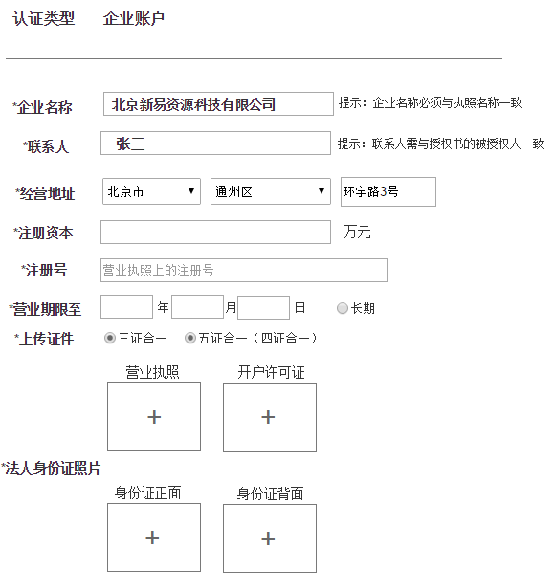

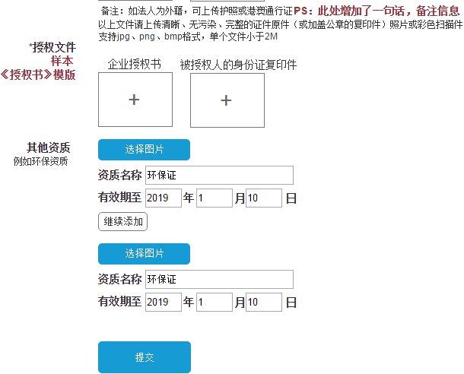

**个体工商户认证：**

|  |  |  |  |  |
| --- | --- | --- | --- | --- |
| **名称** | 需求 | 结果 | 优先级 | 备注 |
| **企业信息** | | | | |
| **企业名称** | 汉字 | 必填 |  |  |
| **联系人** | 获取注册时填写的联系人资料 | 需要与授权书内的被授权人信息一致，否则人工审核不通过 |  |  |
| **经营地址** | 下拉选项，按照执照地址填写 | 必填 |  |  |
| **注册号** | 字母+数字 | 必填 |  |  |
| **营业期限至** | 按照营业执照填写 | 必填 |  |  |
| **上传证件** | 营业执照、开户许可证 | 必填 |  |  |
| **经营者信息** | | | | |
| **经营者身份证照片** | 图片，大小限制 | 必填 |  |  |
| **授权文件** | 图片，2M内 | 必填 |  |  |
| **提交** | 外接三方系统认证，认证完毕后人工认证。 | 是：认证成功 |  |  |
| 否：后台审核不通过，添加不通过原因，退回修改，从新提交。 |  |  |

以上信息的图片，支持JPG/PNG/BMP格式，单个文件小于2M。

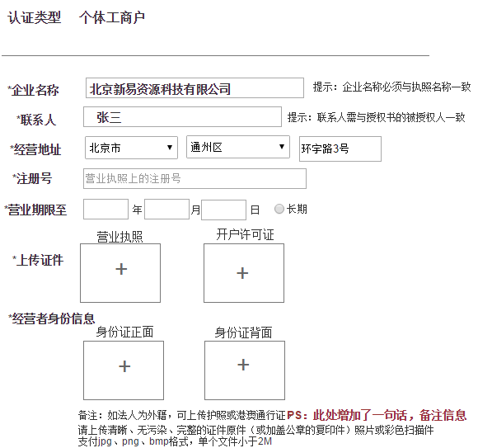

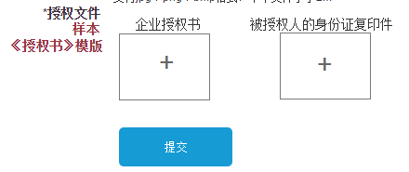

**4.4 公司资料**

|  |  |  |  |  |
| --- | --- | --- | --- | --- |
| **名称** | 需求 | 结果 | 优先级 | 备注 |
| **公司名称** | 获取用户注册时填写的公司名称，此处可修改 | 实名认证后不可修改 |  |  |
| **经营地址** | 获取用户注册时填写的经营地址，精确到详细 |  |  |
| **主营行业** | 获取用户注册时填写的主营行业。单选 |  |  |
| **公司类型** | 获取用户注册时填写的公司类型。多选 |  |  |
|  |  | |  |  |
| **基本信息** | | | | |
| **企业名称** | 获取实名认证公司信息，不可改 |  |  |  |
| **经营年限** | 单选 |  |  |  |
| **年营业额** |  |  |  |  |
| **场地面积** |  |  |  |  |
| **设备是否租用** | 单选 |  |  |  |
| **设备数量** |  |  |  |  |
| **工人人数** |  |  |  |  |
| **总资产** |  |  |  |  |
| **固定产值** |  |  |  |  |
| **世纪控制人从业年限** |  |  |  |  |
| **结算账号信息** | | | | |
| **银行开户名** | 获取实名认证公司信息，不可改 |  |  |  |
| **银行账号** |  |  |  |  |
| **开户银行支行名称** |  |  |  |  |
| **支行联行号** |  |  |  |  |
| **开户银行所在地** | 单选 |  |  |  |

说明：

* 所在公司资料：公司名称、经营地址，在完成实名认证之前，可以修改，实名认证后，不能修改。
* 基本信息、结算账号信息，若用户在此处填写完毕，供应商激活完善资料处会自动获取。获取后可在供应商激活页面修改，修改完毕后同步保存到此处。
* 基本信息、结算账号信息，开通供应商权限后此处内容不能修改。修改需后台管理员进行。

#### 4.5 地址管理

地址管理分为：收货地址管理和供货地址管理两类。该栏目可以对地址进行添加、修改、删除的操作。

新增地址的字段内容包括：收货地址：收货人姓名、收货地址、手机号码、备用电话等信息。

发货地址：发货人姓名、发货地址、手机号码、备用电话等信息。

除备用电话外，其他信息为必填项。

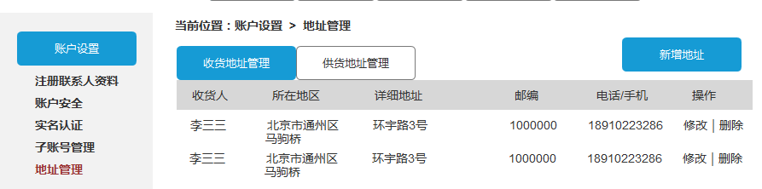

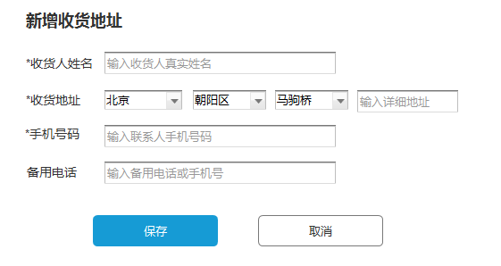

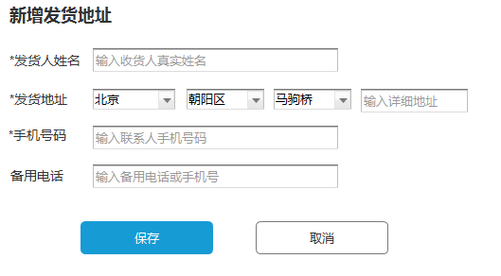

## YZS0108—买家会员中心

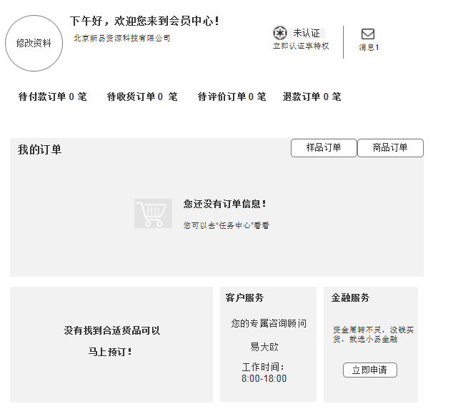

进入头像修改界面

进入前台金融需求提交界面

进入前台预订界面

用户已经下单后的显示界面，查看订单进入订单详情。

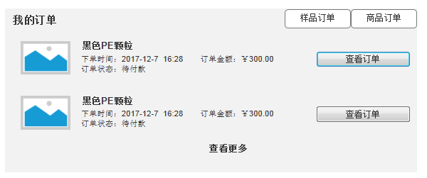

### YZS0108-1、采购需求管理

用户在前台提交定制采购需求后，可以通过会员中心查看、跟进采购需求的处理情况。也可直接点击“采购定制”按钮，进入前台页面，提交采购需求。

采购需求的状态分为三种，

* 第一种：未处理，也就是信息提交到自营后，自营还未对信息进行处理。
* 第二种：处理中，自营已经开始对该条需求进行跟进处理。
* 第三种：已处理，说明问题已经处理完毕，自营已经提供给用户购买链接供用户购买。用户点击下采购单按钮，进入前台货品详情页面，可自行对货品进行购买。

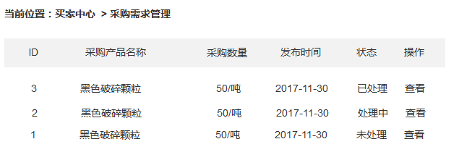

（采购需求列表页）

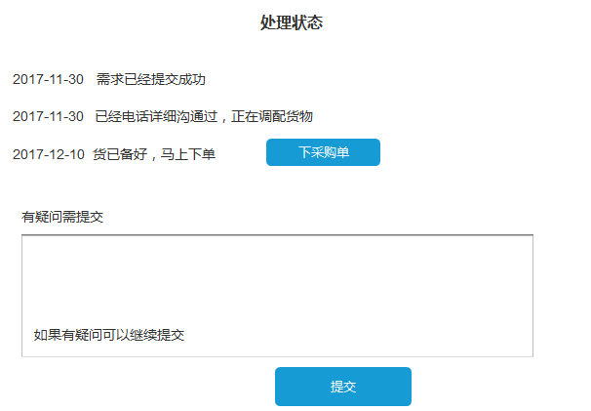

（采购需求处理详情页）

### YZS0108-2、样品采购订单管理

#### 2.1总述：

|  |  |  |  |  |  |
| --- | --- | --- | --- | --- | --- |
| 步骤 | 状态 | 操作 | 结果 | 优先级 | 备注 |
| 下单 | 待确认 | 订单关闭 | 可对订单进行关闭，订单关闭需要填写关闭理由。 |  |  |
| 查看订单详情 |  |  |  |
| 自营确认完毕 | 收费样品：待付款 | 立即支付 | 可选线上支付、线下汇款两种形式 |  |  |
| 订单关闭 | 付款前可关闭，付款后按钮自动消失 |  |  |
| 查看订单详情 |  |  |  |
| 免费样品:此步跳过 |  |  |  |  |
| 自营发货 | 待收货 | 确认收货 | 交易完成，可以申请发票 |  |  |
| 查看订单详情 |  |  |  |
| 查看物流 |  |  |  |
| 符合标准下采购单 | 如样品符合标准，可在该订单后直接下采购单。 |  |  |

**样品采购流程说明：**

* 第一步，用户浏览商品，挑选商品后下样品采购单。下单后，由自营根据货品情况、用户情况对订单进行调整确认。
* 第二步，如该笔样品订单为收费订单，则需要用户付款，自营发货。如该笔样品订单为免费订单，则支付步骤跳过，自营发货。
* 第三步，用户确认收货。申请开票，如检测样品符合购买需求，可直接下采购单。

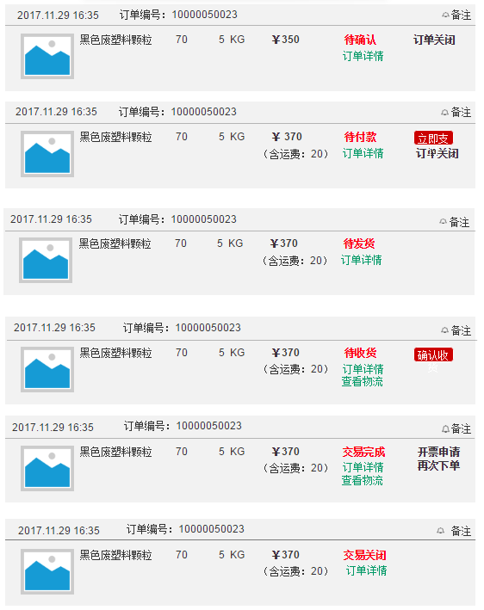

#### 2.2其他说明：

##### 2.2.1订单关闭：

样品订单，用户在下单后，付款前，都可以关闭订单。关闭形式，原窗口弹框提醒。

关闭订单需要选择关闭理由，其中，用户选择“其他原因”，需要填写具体原因。剩余“信息填写错误”“不想要了”等关闭原因由后台配置生成。

详细形式参照原型。

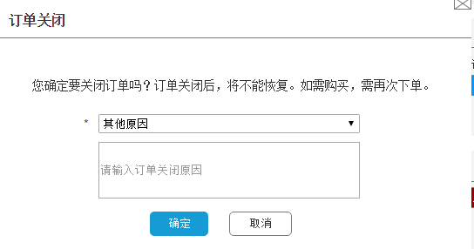

##### 2.2.2立即付款：

* 用户可以选择两种支付方式，线上支付或线下转账汇款。
* 线上支付外接三方支付平台直接完成支付（支付平台待定）；线下支付直接转账到指定账户，上传汇款单。

（详情见商品订单支付图解）

##### 2.2.3确认收货：

确认形式，原窗口弹框提醒。自发货后7日内买家没确认收货，系统自动确认收货。

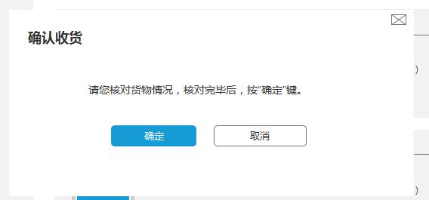

##### 2.2.4查看物流：

查看自营的物流发货信息，查看形式，原窗口弹框。

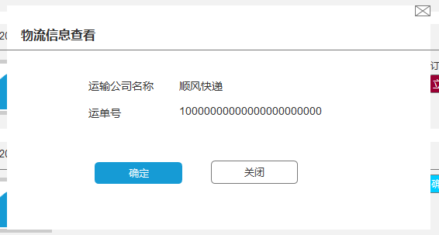

##### 2.2.5再次下单按钮说明：

点击此按钮，直接进入前台商品展示的详情页面。

**2.2.6 备注**

该功能主要用于用户对订单信息添加备注，此备注可多次修改添加，仅客户自己可查。

备注信息添加完毕后，图标会变换颜色。

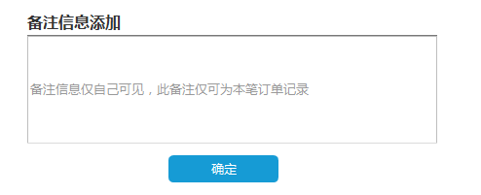

#### 2.3样品采购订单详情：

* 在此界面可以查看该订单的状态，订购产品的名称、数量、单价、总价、运费、实付金额，订单编号、收货信息等内容。
* 订单状态会根据目前订单情况实时变化。

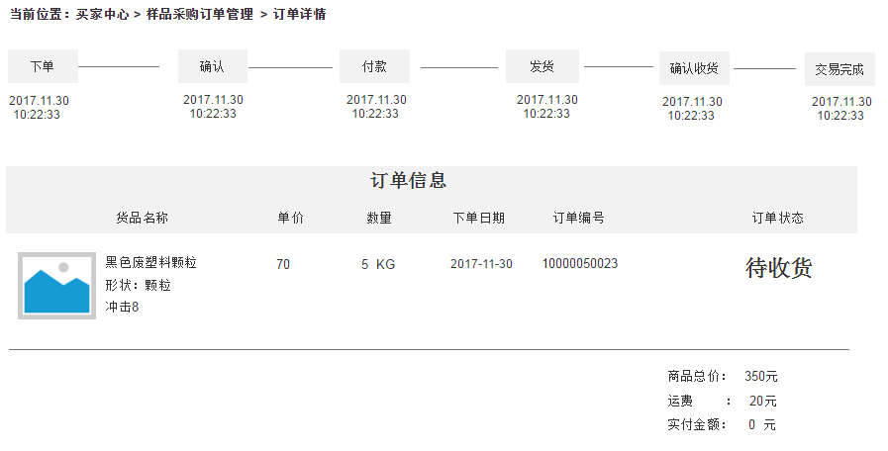

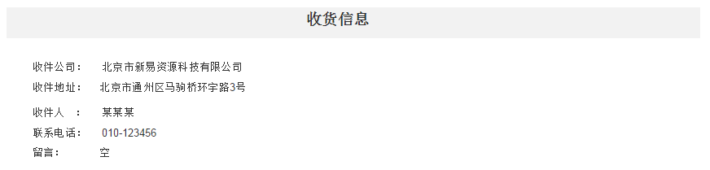

#### 2.4样品采购订单筛选说明:

* 订单搜索：根据订单编号或货品名称进行搜索。
* 订单状态筛选：根据全部订单、待确认订单、待付款订单、待收货订单、交易成功订单、已关闭订单6种状态进行筛选。
* 成交时间搜索：根据订单成交的开始时间、结束时间对订单进行搜索。

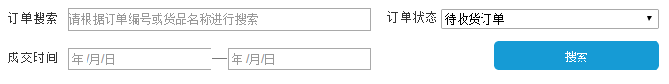

### YZS0108-3、商品订单管理

#### 3.1总述

|  |  |  |  |  |  |
| --- | --- | --- | --- | --- | --- |
| 步骤 | 状态 | 操作 | 结果 | 优先级 | 备注 |
| 下单 | 待确认 | 订单关闭 | 可对订单进行关闭，关闭需要填写关闭理由 |  |  |
|  |  | 查看订单详情 |  |  |  |
| 签订合同 | 待签订合同 | 签订合同 | **电子合同：**由自营发起，直接在线完成签订 |  |  |
| **纸质合同：**由自营发起，线下签订合同 |  |  |
|  |  |  |  |
| 付款 | 待付款 | 立即支付 | 线上支付、线下汇款两种形式 |  |  |
| 合同查看 | PDF在线查看 |  |  |
| 发货 | 待发货 | 确认收货 | 原窗口弹窗确定 |  |  |
| 申请调价 | 原窗口弹窗确定，自营审核后修改价格 |  |  |
| 退货申请 | 跳转退货页面 |  |  |
| 物流查看 | 原窗口弹窗查看 |  |  |
| 付款 | 待付款 | 立即支付 | 线上支付、线下汇款两种形式 |  |  |
| 交易完成 | 交易完成 | 开票申请 | 原窗口弹窗确定 |  |  |
| 立即评价 | 原窗口弹窗填写 |  |  |
| 退货申请 | 跳转退货页面 |  |  |
| 再次购买 | 进入货品详情页 |  |  |
|  |  | 订单备注 | 填写文字的订单备注信息，仅用户自己可见。 |  |  |

**商品采购有两种情况：**

**第一种，分批付款，共计区分两批。**

**第二种，一次性付款。**

**两种付款方式由用户下单后，自营在订单管理中设置。**

**商品采购流程说明：**

* 第一步：下采购单，等待自营确认。
* 第二步：自营发起合同签订流程，双方签订合同。合同分为两种，第一种电子合同在线签订；第二种纸质合同，线下签订。
* 第三步：待付款，根据订单要求支付首款，自营发货。
* 第四步：确认收货，质检。如符合标准，直接入库；不符合标准，可申请调价或退货，调价是电话沟通，由自营在后台修改价格，然后由买家确认收货。退货是在线申请后，由自营选择同意或不同意。
* 第五步：符合标准支付尾款，交易完成。第六步：申请发票，对订单进行评价。
* 备注：质保期从买家签订收货单开始核算。顺延15天。

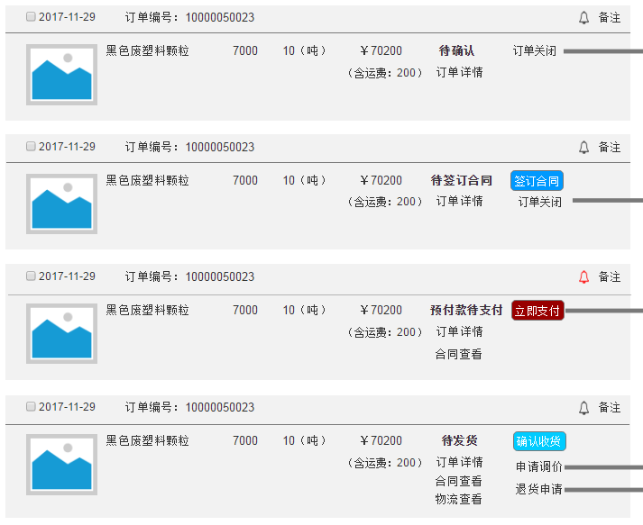 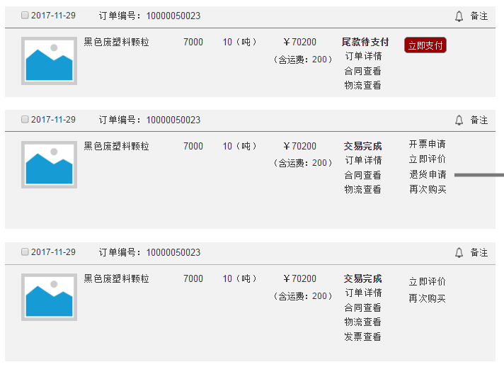

#### 3.2其他说明：

##### 3.2.1订单关闭：

商品订单，用户在下单后，签订合同前，都可以关闭订单。关闭形式，原窗口弹框提醒。

订单关闭需要选择关闭原因。详细关闭原因看原型。

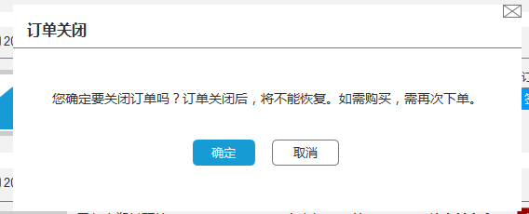

##### 3.2.2签订合同：

* 自营对订单进行确认后，进入待签订合同状态。具体操作流程为，用户下单后，自营在订单确认过程中，会选择该笔订单合同签订方式，合同签订方式为两种，线上或线下。选择线上，用户直接可在线签订。选择线下，自营邮寄合同给客户盖章，客户盖章后复寄给自营，自营收到合同后扫描上传到该订单的合同处。

**第一种，在线签订合同，外接电子合同签订接口。**

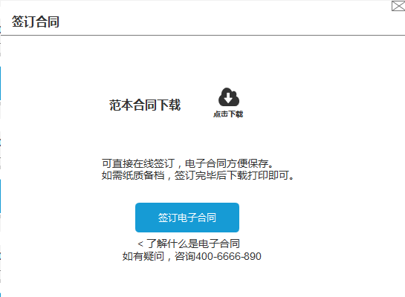

第二种，线下签订纸质合同，**点击签订合同提示“纸质合同线下签订中，请您耐心等待”。自营收到用户盖章的合同并上传到订单合同处，**订单状态进入下一步**。**

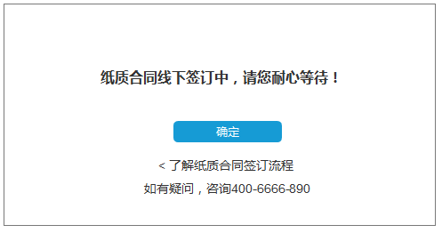

##### 3.2.3立即付款：

* 用户点击“立即付款”按钮，跳转到支付确认页，在此页面，用户可以核对支付信息并选择支付方式，支付方式提供两种，第一种线上支付，第二种线下转账汇款。
* 线上支付外接三方支付平台直接完成支付（支付平台待定）；
* 线下支付会提示用户直接转账到指定账户，转账完成后，上传汇款单。
* **具体操作流程如下：**

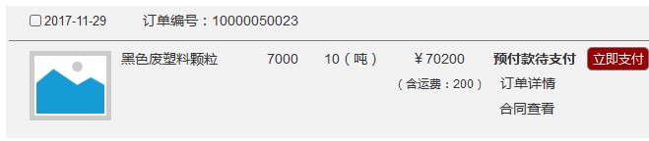

步骤一：点击“立即支付”

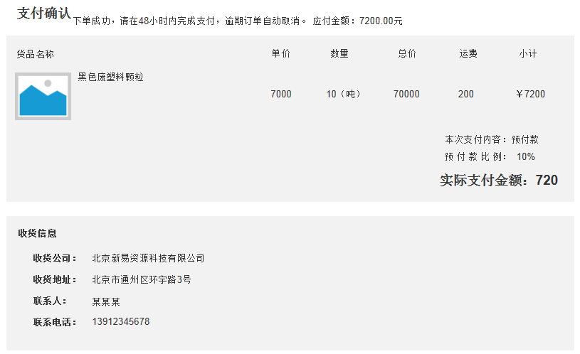

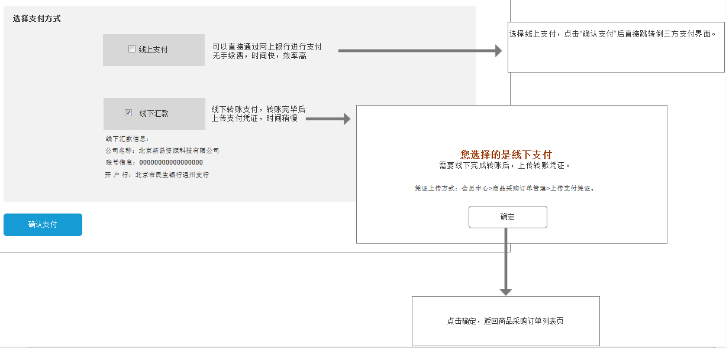

步骤二：选择支付方式，假设选择线下汇款，选择完毕后上传汇款单

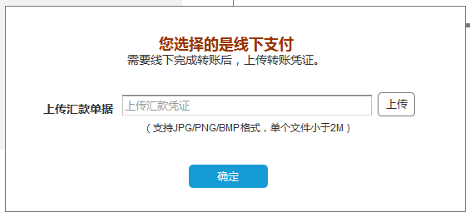

上传汇款单

##### 3.2.4确认收货：

首付款支付完毕后，等待自营发货，用户收到货品检验合格后确认收货。

**在此阶段会出现三种情况：**

情况一：货品合格，直接“确认收货”进入下一步， 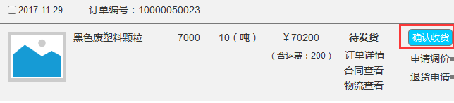

第一步，点击“确认收货”按钮

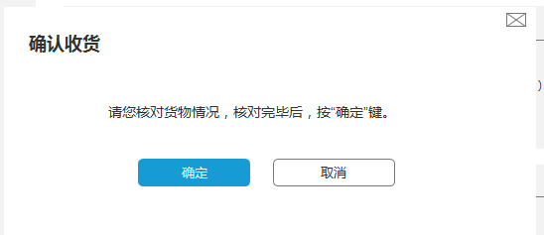

第二步，点击“确定”按钮，订单进入质保期

情况二：货品质量与原要求有些出入，需要调价。用户需要致电该笔订单管理员由自营修改价格后进入下一步。

情况三：货品与要求不一致，需要退货。此时用户不需确认收货，直接点击“退货申请”按钮，发起退货申请。自营同意退货后，该商品订单状态变为退货中，该笔订单会生成一笔退货订单，。查看该订单详情需进入“退货订单管理”中查看。

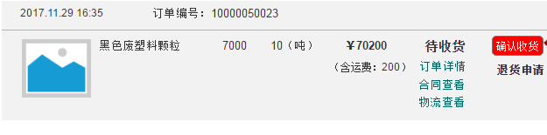

第一步：点击退货申请按钮

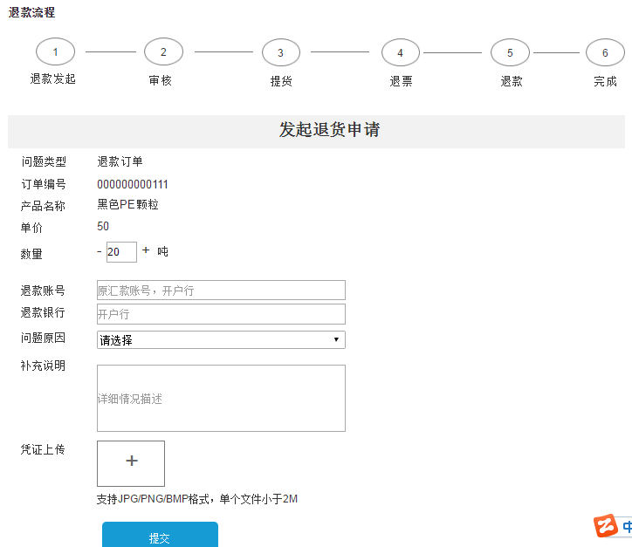

第二步：完善退款信息并提交

##### 3.2.5支付尾款：

如货物没有问题，已经确认收货，订单将进入待支付状态，需要用户支付尾款。尾款支付方式与首付款支付方式相同，均是需要进入支付确认页，选择支付方式进行付款。

##### 3.2.6交易完成：

* 尾款支付完毕后，订单状态变成交易完成，但此时订单仍然还在15天质保期，**如果这期间商品出现质量问题，用户仍可申请退货，流程进入退货流程。**
* 同时，订单交易完成后，用户可以选择马上申请开票或等需要发票时在申请。也可对订单进行评价。
* 备注：15天质保期概念，是指物流传回用户签字确认的“收货单”后开始核算，顺延至15天为质保期。

**开票申请**

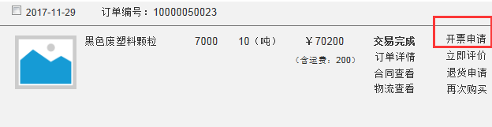

第一步，点击“开票申请”，系统需检测用户是否已经添加开票信息，如用户未添加开票信息，提示“第二步”，如果用户已添加开票信息，提示“第三步”

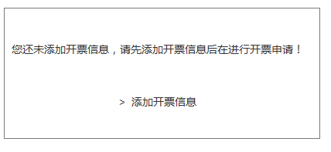

第二步，提示用户“添加开票信息”

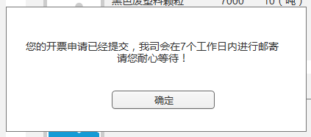

第三步，点击“确定”等待自营邮寄发票给用户

**订单评价**

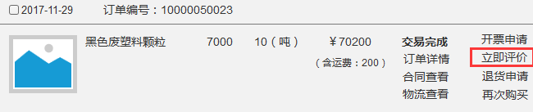

第一步，点击“立即评价”

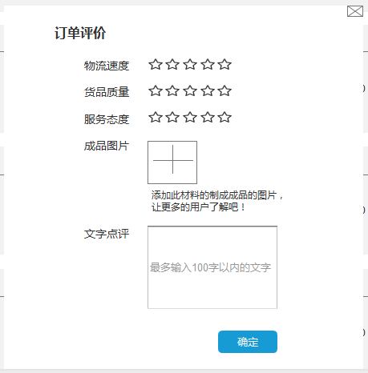

第二步，填写评价内容

##### 3.2.7查看物流：

查看自营的物流发货信息，查看形式，原窗口弹框。

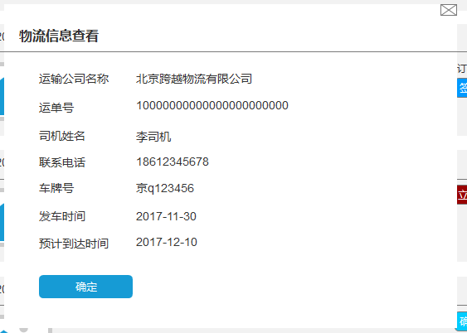

##### 3.2.8查看发票情况：

查看发票的情况，原窗口弹框。如果用户确认收到发票了，发票查看中的提示语消失，只显示邮寄方式、快递号、开票时间、邮寄时间、发票图片等内容。

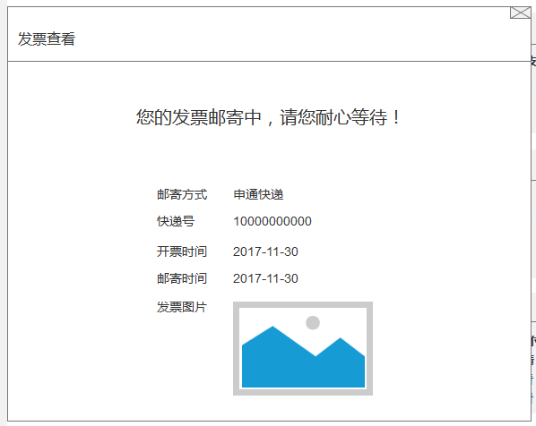

#### 3.3商品采购订单详情：

* 在此界面可以查看该订单的状态，订购产品的名称、数量、单价、总价、运费、实付金额，订单编号、收货信息等内容。
* 订单状态会根据目前订单情况实时变化。

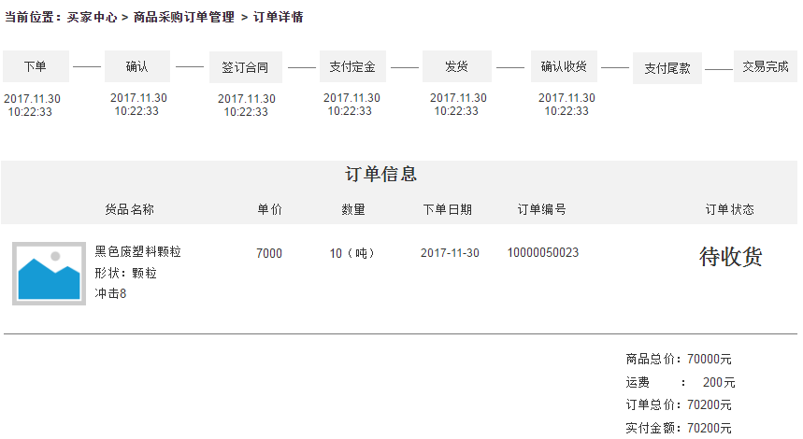

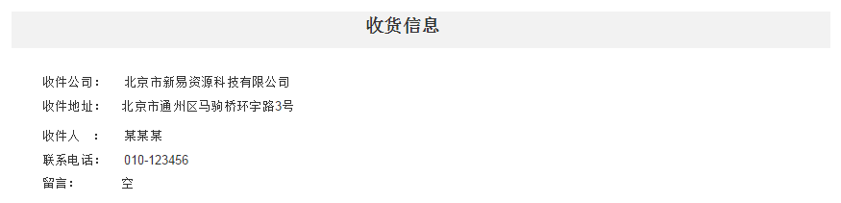

#### 3.4商品采购订单筛选说明:

* 订单搜索：根据订单编号或货品名称进行搜索。
* 订单状态筛选：根据全部订单、待付预付款订单、待发货订单、待开票订单、待收货订单、交易成功订单、已关闭订单6种状态进行筛选。
* 成交时间搜索：根据订单成交的开始时间、结束时间对订单进行搜索。

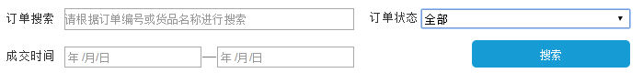

### YZS0108-4、采购合同管理

* 管理与自营签订的所有合同记录，包括电子合同和纸质合同，所有合同签订完毕后在线查看文件格式均为PDF。
* 电子合同生成后支持下载，下载文件格式PDF。纸质合同只支持在线查看。
* 合同列表信息支持分页。
* 合同搜索：根据合同编号、订单编号进行搜索；根据合同类型进行搜索（线上签订、线下签订）；根据合同签订时间进行搜索

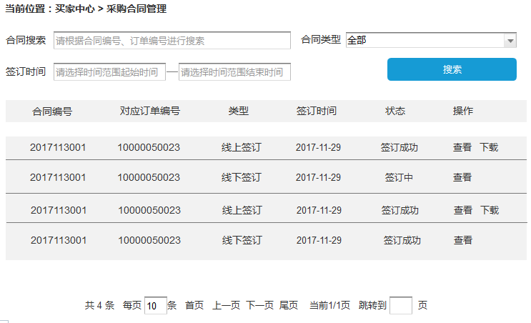

### YZS0108-5、票据管理

票据管理主要是管理用户自己的开票信息和查看在平台交易订单的所有票据的寄送信息。

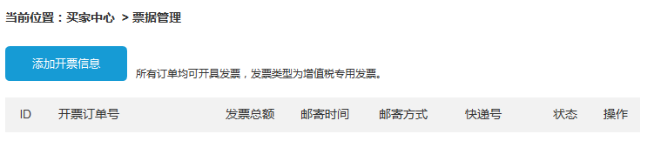

如用户未开过发票，需要先添加开票信息。

* 开票信息的添加：

主要内容包括：公司名称，税号，开户银行名称，开户银行账号，注册地址，注册电话。用户添加时要提示用户，付款方信息与发票方信息需要一致。

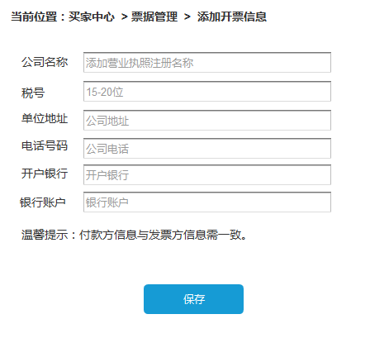

如用户已经添加开票信息，按钮变成“开票信息查看”

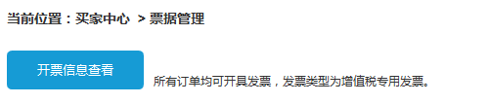

* 开票信息查看及变更

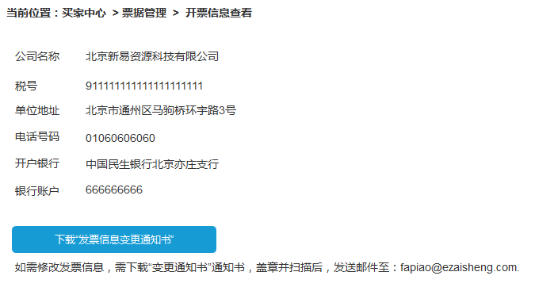

如需对开票信息进行变更，需要在此界面下载“发票信息变更通知书”。

* **查看开票状态：**

用户在商品订单列表申请开票信息完毕后，可在此界面来查看发票寄送状态和确认收到发票。确认收到发票只需点击“确认收票”按钮，弹框提示用户。

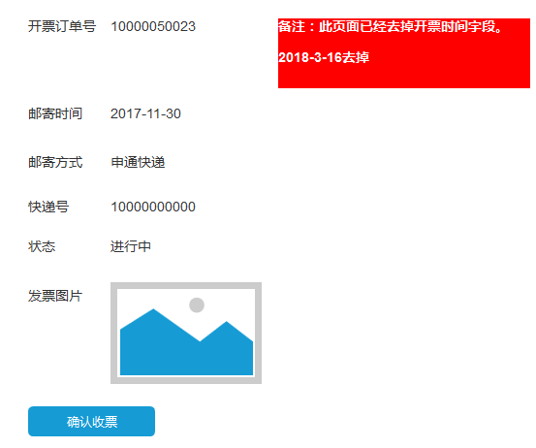

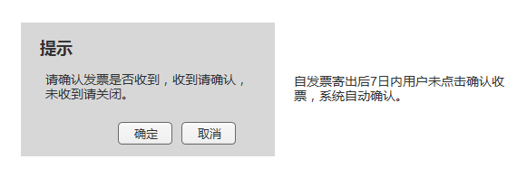

用户在开票信息列表页也可查看发票寄送情况，确认收到发票。

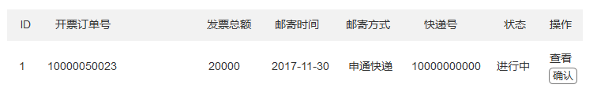

### YZS0108-6、收藏夹

* 显示收藏的商品列表即可。商品列表支持按照商品标题模糊搜索，支持分页显示。
* 收藏夹内的收藏信息可以删除。
* 商品需要显示的字段为，商品名称、库存地址、收藏时间、状态（上架、失效），点击商品名称可以查看商品详情。
* 收藏夹内商品如有降价，会以站内信、和短信的形式通知用户。

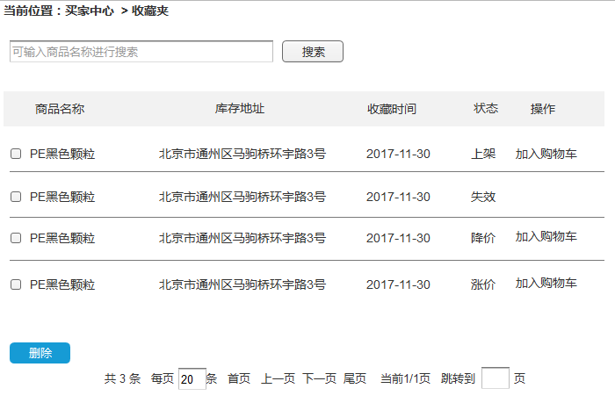

### YZS0108-7、退款管理

#### 7.1总述

这个栏目主要管理退款订单，退款流程为：

* 第一步，用户发起退款申请
* 第三步，自营提货，用户退还发票
* 第四步，自营收货后退款给用户，用户确认收款
* 第五步，退款完成。

#### 7.2其他说明

##### 7.2.2 发票退回

弹窗提示，用户输入快递公司名称及单号。若该笔订单并未开过发票，签订协议后直接跳入待退款状态。

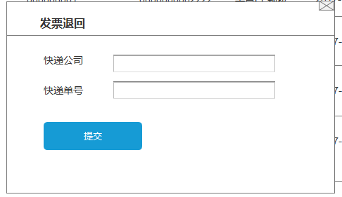

##### 7.2.3 确认收款

用户收到自营退款后，需确认收款。若买家不点击确认收款，自财务系统给出付款完毕提示后7天内自动确认。退款完成。

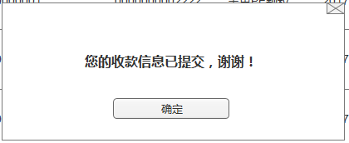

##### 7.2.4 退回发票信息查看

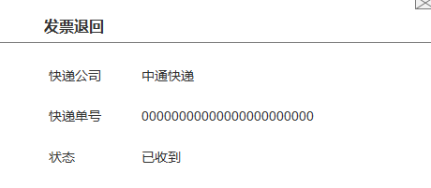

#### 7.3 退款订单查看详细

根据退款情况，订单退款状态进行变换。

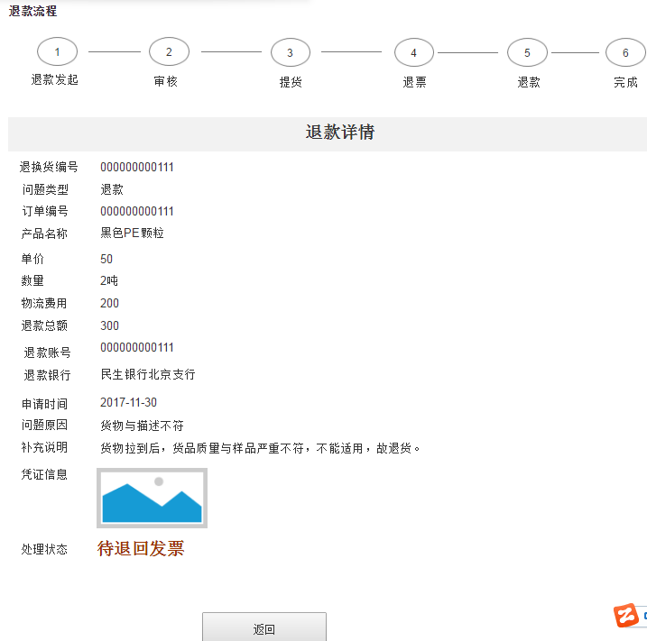

### YZS0108-8、评价管理

这个栏目主要查看所有订单的评价情况

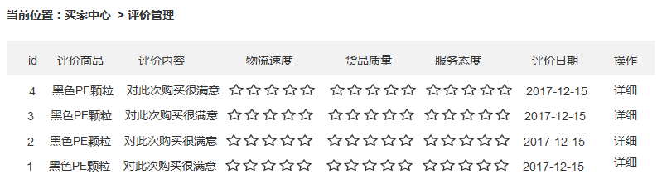

### YZS0108-9、消息通知

可以查看平台所有消息汇总，包括活动消息、通知公告、订单信息、系统消息等。

活动消息，点击进入专题页。通知公告，点击进入详情。详细说明见“节点消息通知情况汇总”。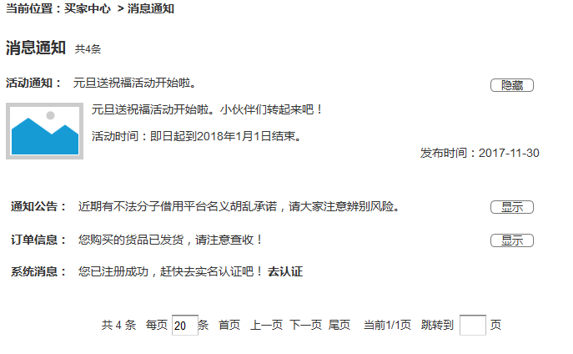

### YZS0108-10、买家子账号管理

账户体系生成规则：

用户注册并实名认证后，才能使用子账号管理功能。

用户注册后，首先拥有买家中心功能。如需开通供应商权限，需实名认证、完善供应商资料并通过审核后才能拥有。

子账号分两条线，第一条线是划分买家子账号。第二条线是划分供应商子账号。

子账号需要添加的内容包括：

* 部门组添加，例如采购部、财务部等，给不同部门设置不同权限。
* 部门组下员工添加，即分账号，联系人、手机号码、初始密码。
* 操作日志查看，可以查看下属子账号的操作日志。
* 子账号添加完毕后，相关人员即可通过子账号登录平台进行操作，初次登录，可以修改主管理员设置的初始密码。
* 出现人员离职情况，由主管理员对子账号进行删除或修改。
* 原型图例：

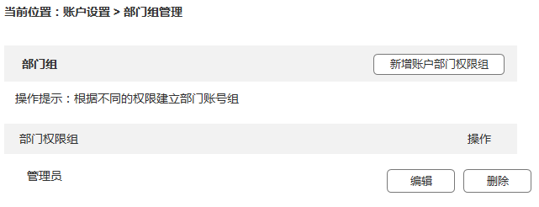

部门组管理

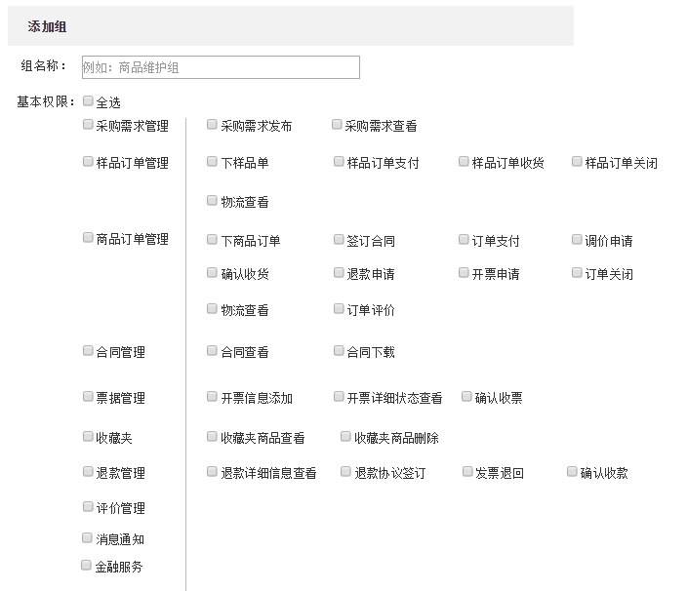

添加组

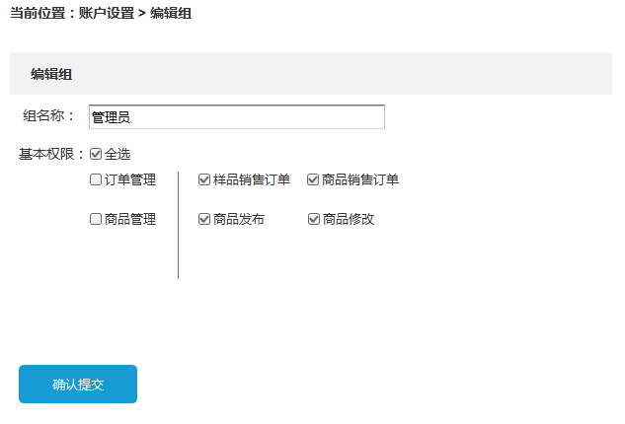

编辑组

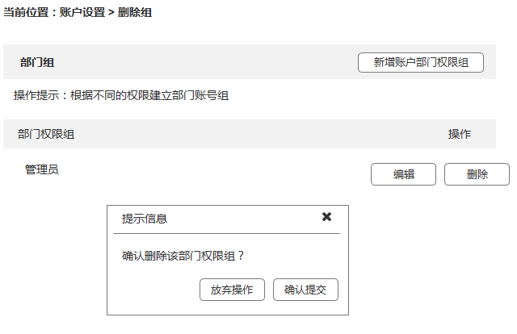

删除组

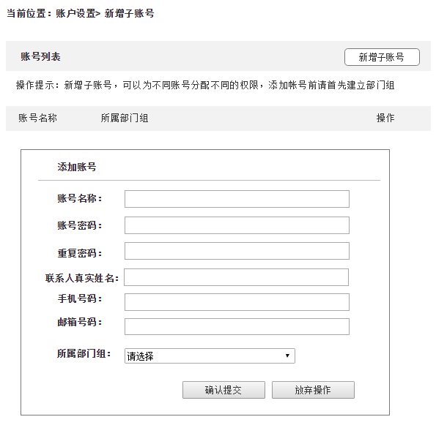

新增子账号

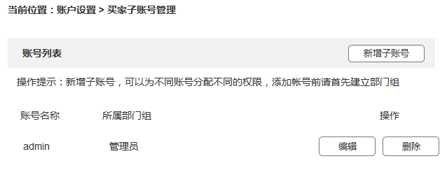

子账号维护

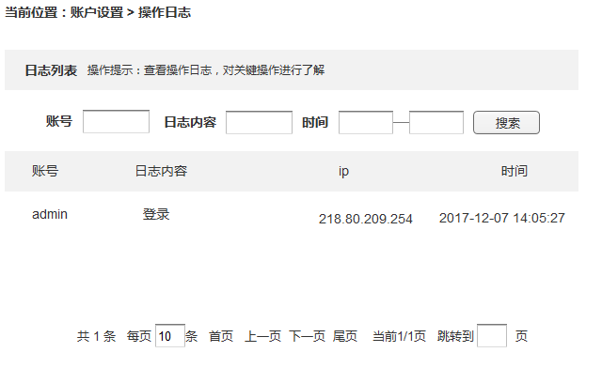

操作日志查看

## YZS01010、金融服务

用户在前台页面提交金融产品需求，可在会员中心的金融服务界面查看处理状态。处理状态分为两种，第一种用户登录状态提交（待受理）。系统跟进后状态变更（已受理）。如下图：

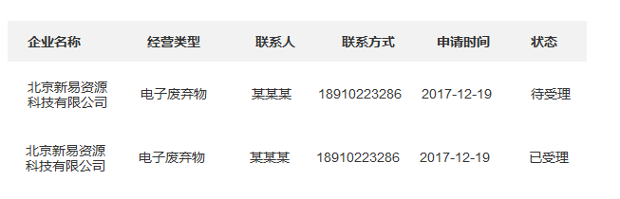

## YZS01012、在线客服

外接呼叫中心系统，用户登录状态的聊天记录，可以保存供用户查看。

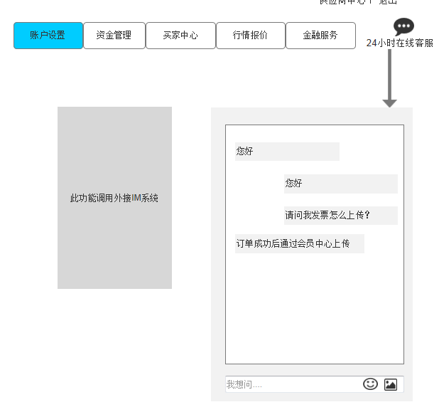

## YZS01013、资金管理

这个栏目主要功能是提供用户查询交易记录的窗口。

用户可以根据时间段、资金流向、支付方式等内容进行交易记录的查询。

资金流向说明：资金流向会显示两种，支出和收入，支出为付出去的款项，收入包括卖货的销售所得和退款所得。

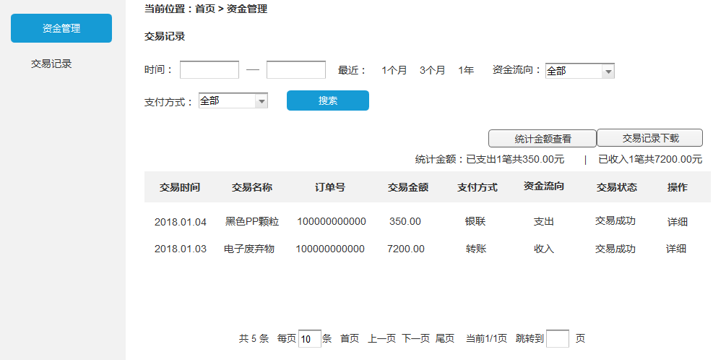

**其他备注说明：**

关于会员注册的若干问题：

1、会员注册时，填写公司名称，会验证该公司是否已经完成实名认证，若未完成，可以注册N个人。若已完成实名认证，提示不能注册，联系公司管理员。

2、若该公司之前有N多人已经注册成为网站会员，但都未经过实名认证，互相之间不冲突。若其中一个人进行了认证，在划分子账号的过程中出现手机号冲突，提示用户，该手机号已经注册，请联系客服。 客服会跟冲突的用户联系，对用户进行删除。删除后，通知划分子账号的人员从新添加管理员。

3、样品订单与商品订单明显区别：

1）样品订单步骤简单，交易金额较小，不用签订协议、不能开发票、不能退货，物流一般采用物流公司送货。样品订单分为免费和付费两种，免费下单经过自营确认后，不需付款直接等待收货。样品订单必须一次性付款。

2）商品采购订单步骤相对较多，交易金额大。需要签订协议、能开发票、有15天质保期，质保期内商品质量问题可全部或部分退货、货品物流由自营安排货车进行送货。商品订单可分批或一次性付款。商品订单发货地址会分为两种，第一种是从自营库房直接发货。第二种是撮合式自营，从供应商处发货。